10209. Это интегрирование?

ABCD – квадрат со стороной a. Из каждого центра квадрата проведено по дуге радиуса a. Необходимо вычислить площадь трех областей, закрашенных на рисунке соответственно полосками, точками и квадратиками.
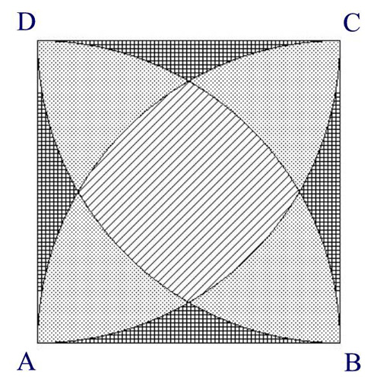

Вход. Каждая строка является отдельным тестом и содержит длину стороны квадрата a (0 ≤ a ≤ 10000).

Выход. Для каждого теста вывести площади трех областей, закрашенных на рисунке соответственно полосками, точками и квадратиками. Каждую площадь выводить с тремя знаками после десятичной точки.

Пример входа
0.1
0.2
0.3

Пример выхода
0.003 0.005 0.002
0.013 0.020 0.007
0.028 0.046 0.016

РЕШЕНИЕ
геометрия

Анализ алгоритма

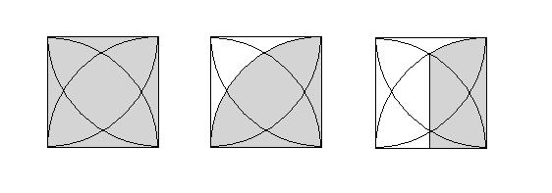

Реализация алгоритма
Определим константу π.

#define PI acos(-1.0)

Вычислим значения площадей по выше приведенным формулам.

while(scanf("%lf",&a) == 1)
{
z = a*a*(1-PI/6-sqrt(3.0)/4.0);
x = a*a-PI*a*a/4 - 2*z;
y = a*a - 4*x - 4*z;
printf("%.3lf %.3lf %.3lf\n",y,4*x,4*z);
}

